Upoznavanje sa organizacijom
SkyDrop d.o.o. je sarajevska firma koja od 2023. godine dronovima dostavlja lijekove, hranu i sitne pošiljke unutar grada. Firma ima 25 zaposlenih i 12 dronova, a dnevno obavi oko 150 dostava za oko 30 partnera. Rast obima je otkrio da ručna koordinacija dostava više nije održiva, što je povod za projekat DronDostava IS.

Osnovni podaci
Podatak | Vrijednost
Naziv i pravni oblik | SkyDrop d.o.o. (društvo s ograničenom odgovornošću)
Sjedište | Sarajevo, Bosna i Hercegovina
Godina osnivanja | 2023.
Djelatnost | Kurirska dostava malih pošiljki bespilotnim letjelicama (dronovima)
Zona dostave | Sarajevo, do 10 km od baze
Flota | 12 dronova, nosivost do 2,5 kg, domet do 15 km
Zaposleni | 25
Partneri | oko 30 (apoteke, restorani, prodavnice rezervnih dijelova)
Obim rada | oko 150 dostava dnevno

Kratka historija
- 2023. Dva osnivača registruju firmu i pokreću pilot-projekat (probni rad u malom obimu): dostava lijekova za tri apoteke s jednim dronom.
- 2024. Dronovi se upisuju u evidenciju BHDCA (Direkcija za civilno zrakoplovstvo BiH), operateri polažu ispit iz zrakoplovnih propisa, a usluga se širi na dostavu hrane.
- 2025. Flota raste na 12 dronova, a broj partnera na oko 30. Uvodi se dostava sitnih rezervnih dijelova za servise i radionice.
- 2026. Obim dostiže oko 150 dostava dnevno. Dispečeri ne stižu ručno koordinisati narudžbe, a uprava pokreće inicijativu za novi informacioni sistem.

Djelatnost, usluge i korisnici
SkyDrop radi po B2B modelu (business-to-business, firma prodaje uslugu drugim firmama): ugovor potpisuje partner, a paket prima njegov kupac.
Usluga | Za koga | Šta se dostavlja
Dostava lijekova | Apoteke i njihovi kupci | Lijekovi, medicinska pomagala, sanitetski materijal
Dostava hrane | Restorani i njihovi gosti | Gotova jela i napici u termo pakovanju
Dostava dijelova | Prodavnice i servisi | Sitni rezervni dijelovi, alat, dokumenti
Svaka pošiljka mora zadovoljiti ograničenja drona: težinu do 2,5 kg, propisane dimenzije i adresu unutar zone dostave.

Organizaciona struktura
Firmom upravlja direktor, a proces dostave vodi operativni menadžer kroz Sektor operacija. Operativni menadžer je vlasnik procesa (osoba odgovorna za to kako se proces izvodi) koji će IS podržavati, a direktor je sponzor projekta (osoba koja odobrava i finansira projekat).

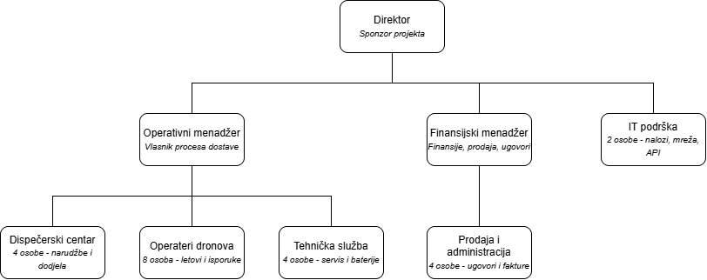
Dijagram organizacije SkyDrop d.o.o – 3 nivoa, 6 jedinica
Upravu čine tri osobe: direktor, operativni i finansijski menadžer. Svi zaposleni koji učestvuju u samoj dostavi rade u Sektoru operacija.
Jedinica | Broj ljudi | Odgovornost u procesu dostave
Uprava | 3 | Direktor donosi strateške odluke i odobrava budžet; operativni menadžer vodi dostave; finansijski menadžer vodi finansije, prodaju i ugovore s partnerima
Dispečerski centar | 4 | Prima narudžbe, dodjeljuje dron, rješava problematične dostave
Operateri dronova | 8 | Izvode let, potvrđuju polijetanje i isporuku, prijavljuju incidente
Tehnička služba | 4 | Održava dronove, prati baterije i servisne intervale
Prodaja i administracija | 4 | Ugovori, fakturisanje, komunikacija s partnerima
IT podrška | 2 | Računari, mreža, korisnički nalozi, veza s aplikacijom proizvođača dronova

Postojeći sistemi i podaci
Firma danas nema centralni sistem: podaci o narudžbama, letovima i dronovima razbacani su po tabelama, mailovima i aplikaciji proizvođača.
Postojeći sistem | Namjena | Glavni nedostatak | Mogućnost povezivanja
Telefon i email | Prijem narudžbi od partnera | Narudžbe se ručno prepisuju, dio podataka nedostaje | Zamjenjuje se unosom narudžbe u novom sistemu
Excel tabela narudžbi | Evidencija narudžbi i dodjele dronova | Spora pretraga, greške pri prepisivanju, nema statusa za kupca | Postojeći podaci se mogu uvesti (migracija) u novu bazu
Excel dnevnik letova | Evidencija letova zbog propisa | Nepotpuni upisi, teško se pretražuje | Uvoz historije letova u novi sistem
Aplikacija proizvođača dronova | Lokacija i stanje baterije drona u stvarnom vremenu | Nije povezana s narudžbama | Ima API (programski interfejs) preko kojeg IS čita lokaciju i bateriju
Papirni servisni karton | Evidencija servisa i ciklusa punjenja | Tehničar mora ručno provjeravati rokove | Zamjenjuje se evidencijom servisa u novom sistemu
Knjigovodstveni softver | Fakture i finansije | Odvojen od podataka o dostavama | Izvoz broja dostava po partneru za fakturisanje
Vanjski servis za plaćanje | Online plaćanje kupaca | Ostaje izvan obuhvata projekta | Povezivanje preko API-ja servisa
IT infrastrukturu čine laptopi zaposlenih, poslovna internet veza i email u oblaku (cloud, usluga koju hostuje vanjski pružalac). Firma nema vlastiti server, pa je novi IS predviđen kao cloud rješenje.

Ograničenja i okruženje
- Propisi o dronovima. Letovi podliježu Pravilniku o uvjetima za izvođenje letačkih operacija dronovima (Službeni glasnik BiH 51/2020), koji važi za dronove od 0,249 kg do 25 kg. Pravilnik traži upis drona u evidenciju BHDCA, osiguranje i ispit operatera, a odobrenje za let izdaje kontrola letenja (BHANSA). Zato se svaki let mora evidentirati.
- Promjene regulative. BHANSA je u septembru 2026. objavila plan za U-space (sistem za upravljanje prometom dronova), ali potrebne zakonske izmjene još čekaju usvajanje. IS treba moći prihvatiti nova pravila evidencije.
- Zaštita podataka. Adrese, imena i telefoni kupaca su lični podaci. Od 5.10.2025. primjenjuje se novi Zakon o zaštiti ličnih podataka (Službeni glasnik BiH 12/2025), usklađen s GDPR-om (EU uredba o zaštiti podataka).
- Budžet i rok. Uprava je za projekat odobrila 80.000 KM, a sistem treba biti u radu za 6 mjeseci. Razvoj radi vanjski tim od 5 ljudi.
- Vremenski uslovi. Jak vjetar, kiša i snijeg ograničavaju letove, pa sistem mora omogućiti odgodu ili odbijanje dostave.
- Vanjski partneri. Apoteke, restorani i prodavnice (pošiljaoci), proizvođač dronova (API i rezervni dijelovi), servis za plaćanje i vanjski razvojni tim.
Izvori i datum informacija. SkyDrop d.o.o. je fiktivna organizacija; podaci o njoj su pretpostavke tima utvrđene 24.10.2026. i dosljedno se koriste u svim sekcijama.

